**新 书 推 荐**

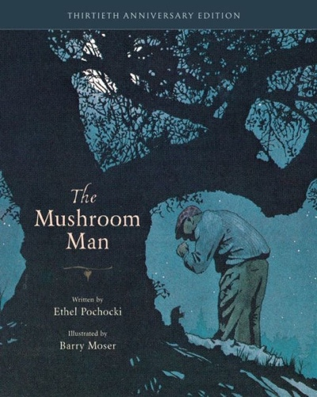**中文书名：《蘑菇人：30周年纪念版》**

**英文书名：THE MUSHROOM MAN: 30th Anniversary Edition**

**作 者：Ethel Pochocki/ Barry Moser**

**出 版 社：Tilbury House**

**代理公司：Biagi/ ANA**

**出版时间：2023年9月**

**代理地区：中国大陆、台湾**

**页 数：36页（彩色插图）**

**审读资料：电子材料**

**类 型：儿童故事绘本**

**内容简介：**

**一本受人喜爱的儿童读物的30周年纪念版**

**它打破了图画书讲故事的所有规则**

**孤独的蘑菇人在农场日复一日的劳作**

**孩子们也都嘲笑他**

**没有冒险也没有英雄**

**这是一个真实而感人的友谊故事**

**仿佛漫漫长夜中的一盏路灯**

**给读者带去一丝人性的温暖**

尽管打破了图画书叙事的所有规则，《蘑菇人》还是迎来了它的30周年纪念。这不是一个关于孩子的故事：孩子们只出现客串了一下，嘲笑了街上的蘑菇人。这也不是一个英雄故事：蘑菇人在蘑菇农场辛勤工作，最终自己也变成了一只蘑菇。这个故事并不完全充满个性：蘑菇人的存在是孤独的。那么，为什么它会有持久的影响力？因为这是一个真实而慷慨的友谊的故事。

这个纪念版包括巴里·莫泽（Barry Moser）的新介绍，记述了他与埃塞尔·波乔基（Ethel Pochocki）的合作和友谊。巴里写道:“这本书一直是我最喜欢的童书之一，其中一些插图是我画过的最好的。”此外，巴里还在书中介绍了他的插图技巧，使这本书成为教授儿童写作和插图的绝佳伴侣。

**作者简介：**

**埃塞尔·波乔基（Ethel Pochocki）**在纽约市公共图书馆工作期间发现了她对书籍和写作的热情。她把八个孩子搬到了缅因州布鲁克斯的一个农场，用手动打字机打出了她新鲜、古怪、令人难忘的儿童故事。埃塞尔于2010年去世。

**巴里·莫泽（Barry Moser）**绘制和设计了300多本书，包括《白鲸（Moby Dick）》、《弗兰肯斯坦（Frankenstein）》和《神圣喜剧（The Divine Comedy）》的插图版本。他绘制的《爱丽丝梦游仙境（Alice’s Adventures in Wonderland）》获得了1983年的国家图书奖。他的《再跳一次！兔子哥哥的进一步冒险（Jump, Again! The Further Adventures of Brer Rabbit）》被列入1987年《纽约时报》“十大最佳儿童插图书籍”。他是史密斯学院的艺术教授。

**内文插图：**

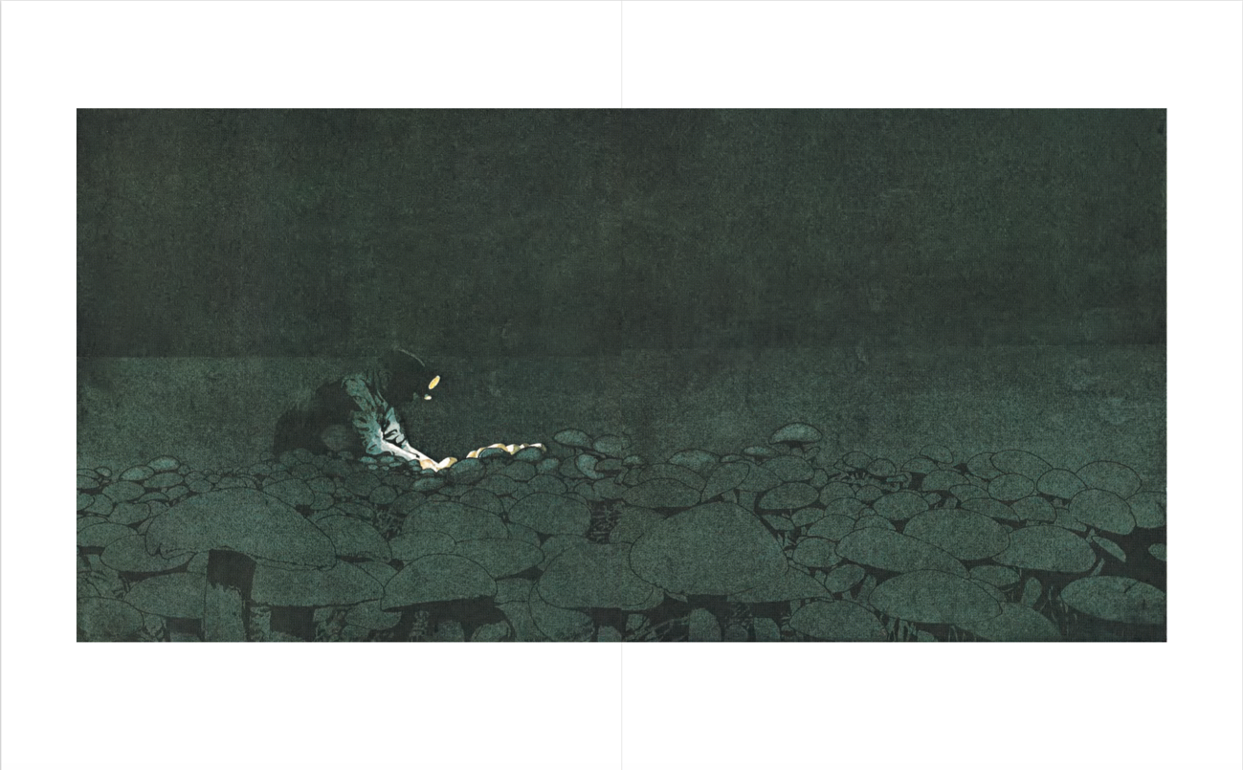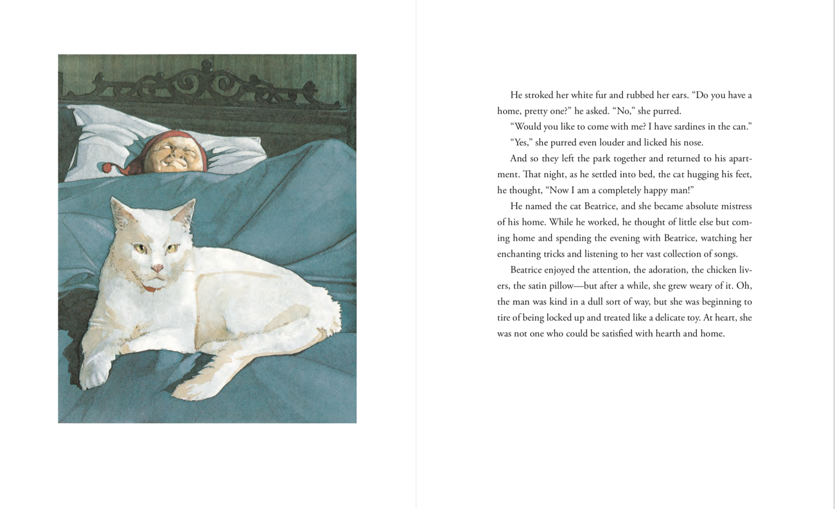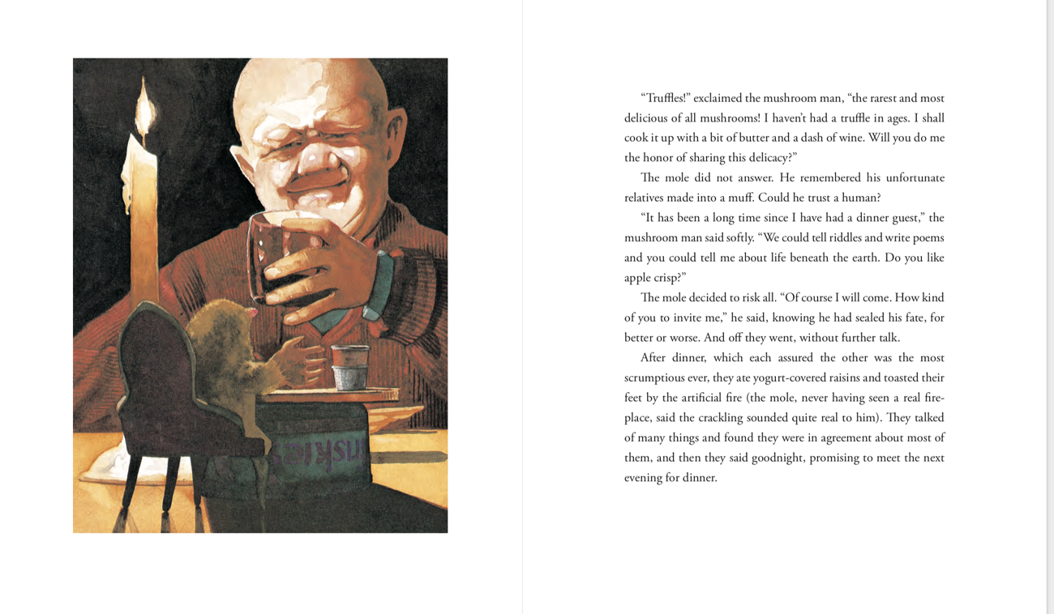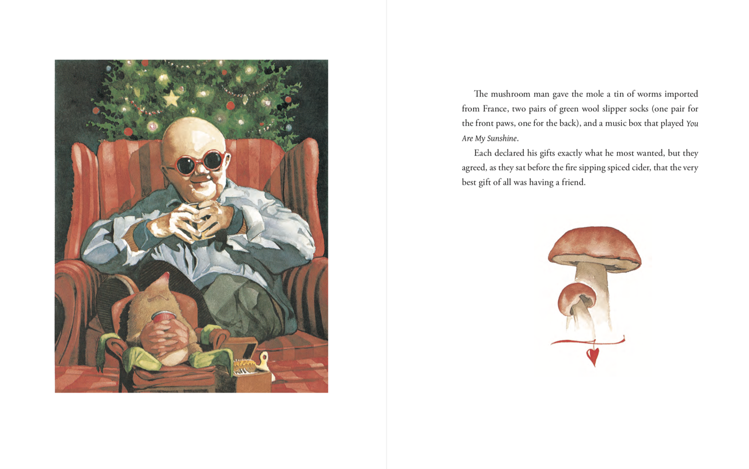

**谢谢您的阅读！**

**请将回馈信息发至：** 薛肖雁 [echo@nurnberg.com.cn](mailto:echo@nurnberg.com.cn)

----------------------------------------------------------------------

安德鲁﹒纳伯格联合国际有限公司北京代表处

北京市海淀区中关村大街甲59号中国人民大学文化大厦1705室 邮编：100872

Email: [echo@nurnberg.com.cn](mailto:echo@nurnberg.com.cn)

电话：010-82449185

传真：010-82504200

网址：www.nurnberg.com.cn（获取最新书讯）

微博：<http://weibo.com/nurnberg>

豆瓣小站：<http://site.douban.com/110577/>

抖音号：安德鲁读书

微信订阅号：安德鲁书讯

